2. КИНЕМАТИКА

2.1. Кинематика точки
Основными кинематическими характеристиками движения точки являются ее положение, скорость и ускорение. Поэтому к задачам кинематики точки относятся определение способов задания движения и нахождение методов определения скорости и ускорения. Рассмотрим способы задания движения. Вначале определим, что значит задать движение.
Движение точки по отношению к выбранной системе отсчета считается заданным, если известен способ, с помощью которого можно определить положение точки в любой момент времени.
Векторный способ. Положение точки в пространстве задано, если ее радиус-вектор , проводимый из некоторого заданного центра, известен как функция времени, то есть $\bar{r}=\bar{r}\left(t\right)$.
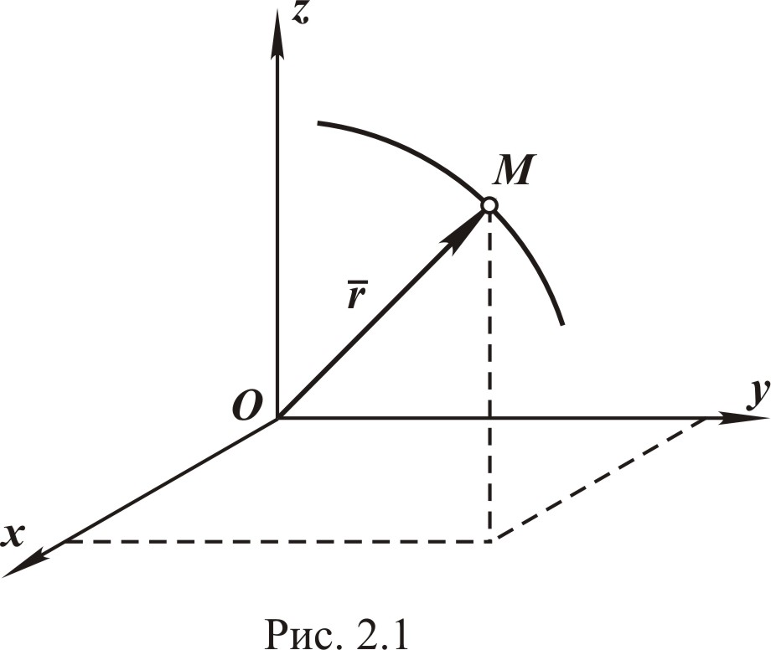
При этом предполагается, что имеется возможность определить его модуль и направление в любой момент времени. Это можно сделать, если избрана какая-либо система координат, например прямоугольная декартова система координат, как это показано на рис. 2.1. Для решения конкретных задач переходят от векторного способа к координатному или естественному способу задания движения.
Координатный способ. Способ задания движения точки с помощью координат как известных функций времени называется координатным способом. Наиболее распространенной является прямоугольная декартова система координат. Движение точки задается с помощью координат x, y, z (рис. 2.1) как известных функций времени, то есть
$x=x\left(t\right), y=y\left(t\right), z=z\left(t\right)\text{.}$ (2.1)
Уравнения (2.1) движения точки представляют собой и уравнение траектории точки, но только в параметрической форме, где роль параметра играет время t. Для определения уравнения траектории в координатной форме необходимо исключить время t.
Траекторией точки называется непрерывная кривая, которую описывает точка при своем движении.
Естественный способ. При естественном способе задания движения известны уравнения траектории и закон движения точки по траектории.
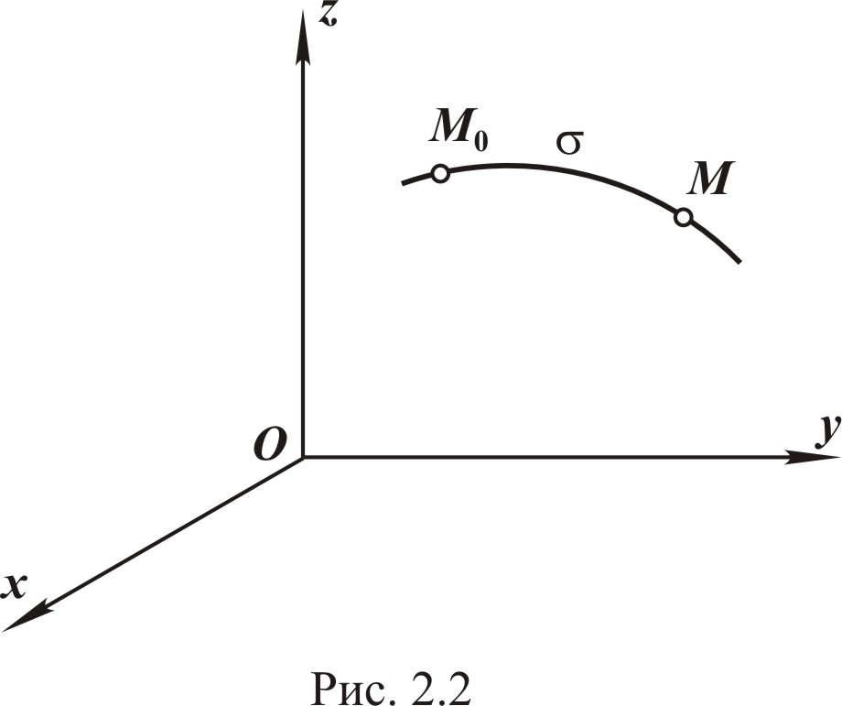
Пусть точка $M_{0}$ − начало отсчета. Выбрав направление положительного отсчета дуги по траектории, определяем положение точки М в любой момент времени как функцию изменения дуги:
$$σ=M_{0}M$$
(рис. 2.2) во времени, то есть
$σ=σ(t)$. (2.2)
Зависимость (2.2) есть закон движения. Все рассмотренные способы задания движения взаимосвязаны.

2.1.1. Скорость точки
Определим скорость точки, рассматривая векторный способ задания ее движения. Пусть в момент времени t положение точки определяется радиусом $\bar{r}(t)$, а в момент ($t+Δt$) − радиус-вектором $\bar{r}(t+Δt)$. Вектор $Δ\bar{r}=\bar{r}(t+Δt)−\bar{r}(t)$ есть вектор перемещения точки за время t (рис. 2.3).
Вводим понятие средней скорости,
. (2.3)
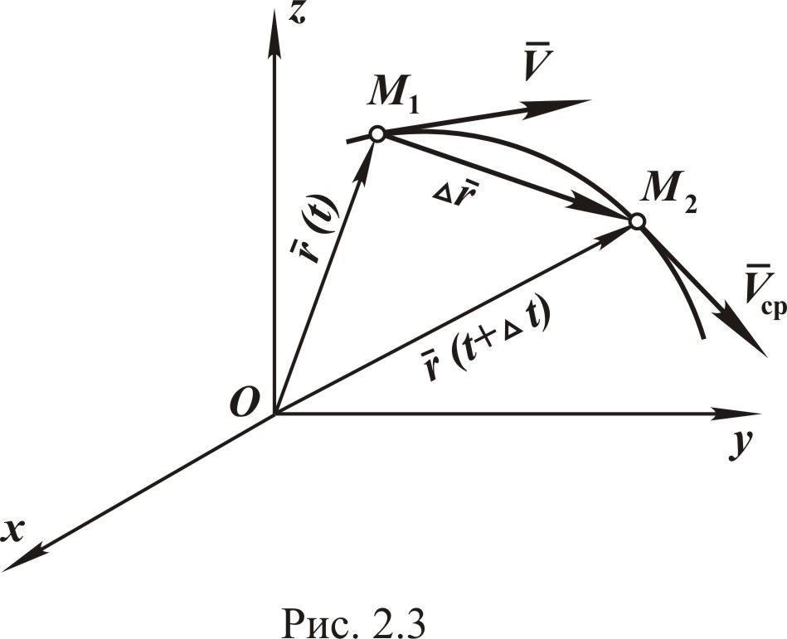
Скорость точки в данный момент времени есть предел отношения вектора перемещения $Δ\bar{r}$ к промежутку времени $Δt$, за который произошло это перемещение при $Δt$, стремящемся к нулю, то есть
$$\overline{V}=\underset{Δt→0}{\text{lim}}\frac{Δ\bar{r}}{Δt},$$
а это есть производная $\frac{d\bar{r}}{\text{dt}}$. Таким образом, скорость точки равна производной радиус-вектора точки по времени, а именно
$\bar{V}=\frac{d\bar{r}}{\text{dt}}$, (2.4)
и направлена по касательной к траектории в сторону движения. Единицами измерения скорости являются м/c, км/ч.

Определение скорости
при координатном способе задания движения

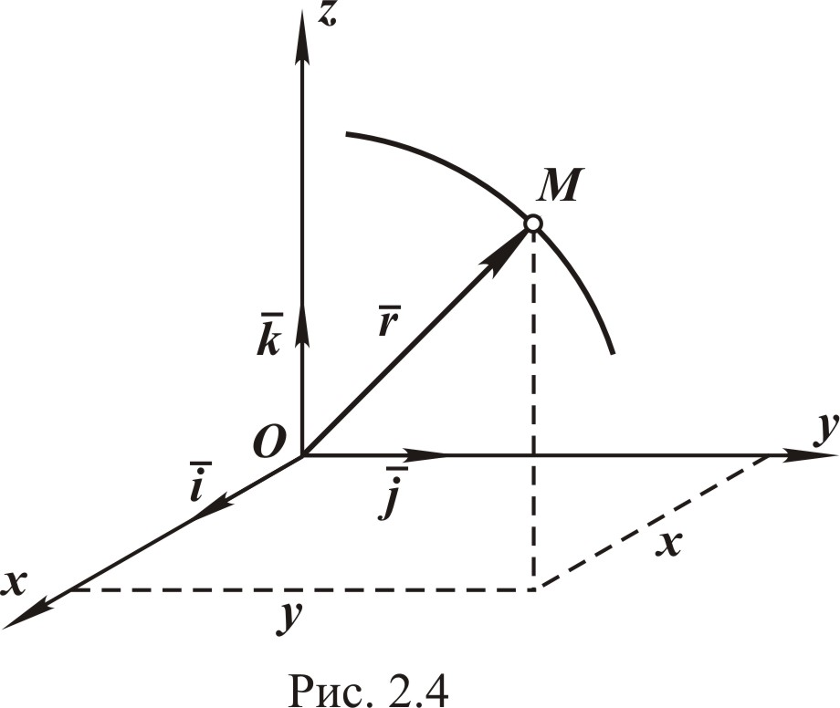
Пусть движение точки задано в декартовой системе координат, являющейся неподвижной (рис. 2.4), то есть заданы координаты точки как функции времени:
x=x(t), y=y(t), z=z(t).
Используя единичные векторы $\bar{i},\bar{j},\bar{k}$ осей x, y, z, определяем радиус-вектор:
$\bar{r}=x\bar{i}+y\bar{j}+z\bar{k}$ (2.5)
и далее вектор скорости:
, (2.6)
так как единичные векторы данной неподвижной системы координат постоянны.
Вектор скорости $\bar{V}$, как и любой вектор, можно также представить через его проекции, используя единичные векторы, то есть
$\bar{V}=V_{x}\bar{i}+V_{y}\bar{j}+V_{z}\bar{k}$.
Сравнивая два последних выражения, получаем, что проекции скорости $V_{x},V_{y},V_{z}$ на координатные оси будут равны
$V_{x}=\frac{\text{dx}}{\text{dt}},$ $V_{y}=\frac{\text{dy}}{\text{dt}},$ $V_{z}=\frac{\text{dz}}{\text{dt}}$, (2.7)
то есть проекция скорости точки на координатную ось равна первой производной по времени от соответствующей этой оси координаты.
Производную по времени в теоретической механике обозначают точкой сверху, поэтому можно еще записать
$V_{x}=\overset{˙}{x}$, $V_{y}=\overset{˙}{y}$, $V_{z}=\overset{˙}{z}$. (2.8)
Вектор скорости определяется модулем
(2.9)
и направлением, которое задается направляющими косинусами:
$\text{cos}\left(x,\bar{V}\right)=\frac{V_{x}}{V},$ $\text{cos}(y,\bar{V})=\frac{V_{y}}{V},$ $\text{cos}(z,\bar{V})=\frac{V_{y}}{V}$. (2.10)
Определение скорости
при естественном способе задания движения
Пусть точка М движется по некоторой кривой (рис. 2.5). За промежуток времени t точка перемещается из положения $M_{1}$ в положение $M_{2}$ по дуге.
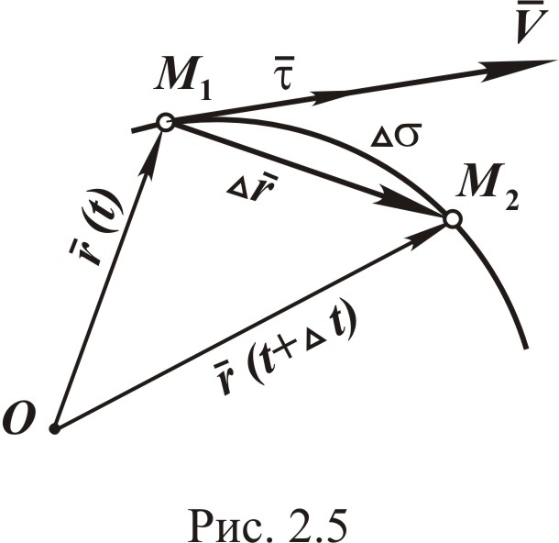
Дуга обозначается как $M_{1}M_{2}=Δσ$, а перемещение – $Δ\bar{r}$. Зная, что
$\bar{V}=\underset{Δt→0}{\text{lim}}\frac{Δ\bar{r}}{Δt}$,
запишем его в другом виде:
$\bar{V}=\underset{Δt→0}{\text{lim}}\left[\frac{Δ\bar{r}}{Δt}⋅\frac{Δσ}{Δt}\right]=\underset{Δt→0}{\text{lim}}\frac{Δ\bar{r}}{Δt}⋅\underset{Δt→0}{\text{lim}}\frac{Δσ}{Δt}$.
Так как предел отношения дуги к стягивающей ее хорде равен по модулю единице, а предельное положение секущей $M_{1}M_{2}$ (при $Δt→0$) совпадает с направлением касательной к кривой в точке $M_{1}$, то
$\underset{Δt→0}{\text{lim}}\frac{Δr}{Δσ}=\frac{d\bar{r}}{dσ}=\bar{τ}$,
где $\bar{τ}$ − единичный вектор касательной к кривой, направленный в сторону положительного отсчета дуги (рис. 2.5).
Рассматривая второй предел
$$\underset{Δt→0}{\text{lim}}\frac{Δσ}{Δt}=\overset{˙}{σ},$$
получаем
$\bar{V}=\frac{dσ}{\text{dt}}\bar{τ}$. (2.11)
Обозначив
$V_{τ}=\frac{dσ}{\text{dt}}$,
имеем
, (2.12)
где − проекция скорости на касательную.

2.1.2. Ускорение точки
Определение ускорения точки при векторном способе задания движения. Полагаем, что в момент времени t скорость равна $\overline{V_{1}}=\overline{V}(t),$ а в момент времени $t+Δt$ – соответственно $\overline{V_{2}}=\overline{V}\left(t+Δt\right)$ (см.рис. 2.6).
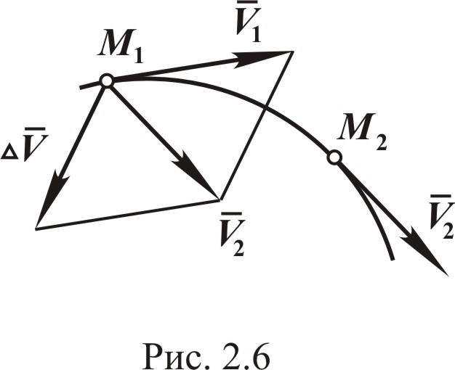
Изменение вектора скорости за промежуток времени $Dt$ определяется как
$Δ\bar{V}=\overline{V_{2}}−\overline{V_{1}}=\overline{V}(t+Δt)−\overline{V}(t)$.
Среднее ускорение определяем как отношение $Δ\overline{V}$ к $Δt$, то есть
.
Ускорение точки в данный момент времени есть предел отношения приращения скорости$Δ\overline{V}$ к приращению времени $Δt$ при $Δt$, стремящемся к нулю:
$\bar{a}=\underset{Δt→0}{\text{lim}}\frac{Δ\bar{V}}{Δt}=\frac{d\bar{V}}{\text{dt}},$ (2.13)
и так как
$$\bar{V}=\frac{d\bar{r}}{\text{dt}},$$
то $a=\frac{d\bar{V}}{\text{dt}}=\frac{d^{2}\bar{r}}{{\text{dt}}_{2}}\text{.}$
Следовательно, ускорение точки равно первой производной по времени вектора скорости точки или второй производной по времени радиуса-вектора точки.
Единицей измерения ускорения является м/с${}^{2}$.

Определение ускорения при координатном способе задания движения. Пусть движение точки задано в прямоугольной системе координат:
x = x(t), y = y (t), z = z (t).
Ускорение точки определяется (2.13) как
$\bar{a}=\frac{d\bar{V}}{\text{dt}}=\frac{{\text{dV}}_{x}}{\text{dt}}\bar{i}+\frac{{\text{dV}}_{y}}{\text{dt}}\bar{j}+\frac{{\text{dV}}_{z}}{\text{dt}}\bar{k}$.
Вектор ускорения можно представить через его проекции
$\bar{a}=a_{x}\bar{i}+a_{y}\bar{j}+a_{z}\bar{k}$.
Сравнивая два последних выражения, имеем
$a_{x}=\frac{{\text{dV}}_{x}}{\text{dt}},$ $a_{y}=\frac{{\text{dV}}_{y}}{\text{dt}},$ $a_{z}=\frac{{\text{dV}}_{z}}{\text{dt}}$, (2.14)
то есть проекция ускорения точки на какую-либо координатную ось равна первой производной от соответствующей проекции скорости.
Выражение (2.14), с учетом (2.8), можно представить в виде
$a_{x}=\overset{¨}{x}$, $a_{y}=\overset{¨}{y}$, $a_{z}=\overset{¨}{z}$. (2.15)
Таким образом, проекция ускорения точки на какую-либо ось равна второй производной по времени от соответствующей координаты.
Модуль ускорения определяется как
$a=\sqrt{a_{x}^{2}+a_{y}^{2}+a_{z}^{2}}=\sqrt{{\overset{¨}{x}}^{2}+{\overset{¨}{y}}^{2}+{\overset{¨}{z}}^{2}}$, (2.16)
а направление задается направляющими косинусами:
$\text{cos}(x,\bar{a})=\frac{a_{x}}{a},$ $\text{cos}(y,\bar{a})=\frac{a_{y}}{a},$ $\text{cos}(z,\bar{a})=\frac{a_{z}}{a}$. (2.17)
Формулы (2.16), (2.17) полностью определяют вектор ускорения.

Определение ускорения при естественном способе задания движения. Прежде чем определить ускорение, введем некоторые понятия из дифференциальной геометрии. В каждой точке кривой можно указать три взаимно перпендикулярных направления – касательная, нормаль и бинормаль. Принимая эти направления за координатные оси, введем единичные векторы этих осей − .
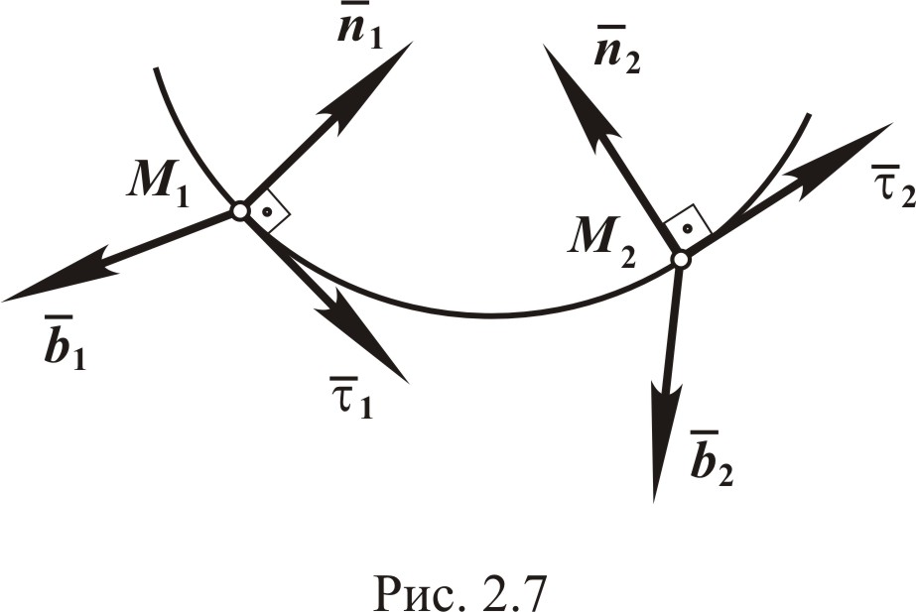
Единичный вектор касательной уже был введен. Единичный вектор нормали $\bar{n}$ направляем в сторону вогнутости кривой (рис. 2.7). Единичный вектор бинормали $\bar{b}$ направлен таким образом, чтобы единичные вектора образовывали правую систему координат.

Векторы являются единичными векторами осей естественного трехгранника.
Согласно выражению (2.13) ускорение точки $\bar{a}=\frac{d\bar{V}}{\text{dt}}$, а ее скорость , следовательно,
$$\overline{а}=\frac{{\text{dV}}_{τ}}{\text{dt}}\bar{τ}+V_{τ}\frac{d\bar{τ}}{\text{dt}}\text{.}$$
Примем без доказательства, что
$V_{τ}\frac{d\bar{τ}}{\text{dt}}=\frac{V^{2}}{ρ}\bar{n}$,
где $ρ$ − радиус кривизны траектории в рассматриваемой точке.
Отсюда имеем
$\bar{a}=\frac{{\text{dV}}_{τ}}{\text{dt}}\bar{τ}+\frac{V^{2}}{ρ}\bar{n}$. (2.18)
Видно, что ускорение имеет две составляющие:
$${\bar{a}}_{τ}=\frac{{\text{dV}}_{τ}}{\text{dt}}\bar{τ}$$
и $\bar{a}=\frac{V^{2}}{ρ}\bar{n}$,
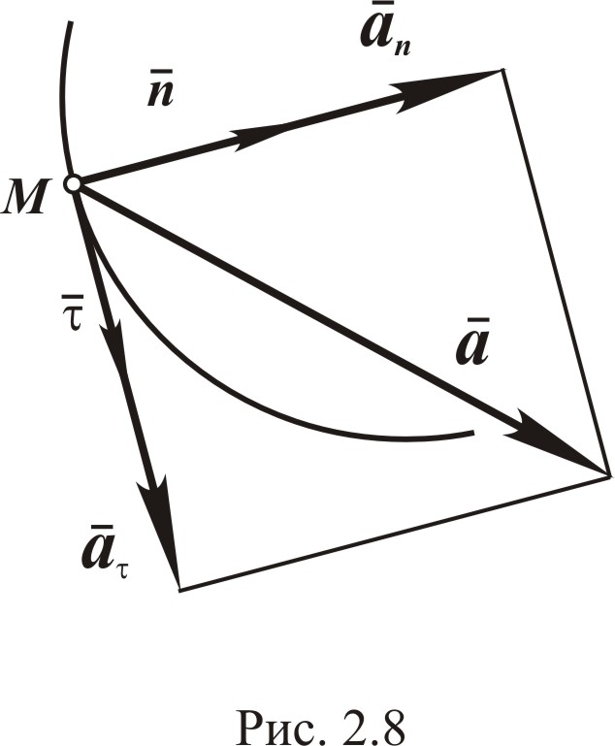
направленные по $\bar{τ}$ и $\bar{n}$ (рис. 2.8), первая из которых называется касательным ускорением, вторая − нормальным ускорением.
Касательное ускорение характеризует изменение модуля скорости, а нормальное ускорение характеризует изменение скорости по направлению.
Модуль ускорения равен
$a=\sqrt{a_{τ}^{2}+a_{n}^{2}}=\sqrt{{\left(\frac{{\text{dV}}_{τ}}{\text{dt}}\right)}^{2}+{\left(\frac{V^{2}}{ρ}\right)}^{2}}$. (2.19)
Составляющие ускорения всегда взаимно перпендикулярны (рис. 2.8).
Касательное ускорение равно нулю при движении точки с постоянной по модулю скоростью. Нормальное ускорение равно нулю при прямолинейном движении точки.

2.1.3. Равнопеременное движение точки
Если $а_{τ}$= const, то движение называется равнопеременным, причём если $a_{τ}>0$, то движение равноускоренное, а если $a_{τ}<0$, то движение равнозамедленное. Определим скорость при равнопеременном движении, используя $a_{τ}=\frac{{\text{dV}}_{τ}}{\text{dt}}\text{.}$ Разделяем переменные и интегрируем в пределах (0, t), $(V_{0},V)$:
$\int_{V_{0}}^{V}{{\text{dV}}_{τ}}=\int_{0}^{t}{a_{τ}\text{dt}}$.
Получаем выражение для скорости при равнопеременном движении:
$V=V_{0}+a_{τ}t$. (2.20)
Зная, что $V_{τ}=\frac{dσ}{\text{dt}}$, находим уравнение равнопеременного движения, разделяя переменные и используя пределы интегрирования $\left(σ_{0},σ\right)$, $\left(0,t\right)$ и выражение (2.20):
. (2.21)

Пример. Движение точки задано уравнениями
, , (2.22)
где b, c, − постоянные величины. Определить уравнение траектории движения точки, ее скорость и ускорение.
Решение. Находим уравнение траектории движения точки в координатной форме. Исключаем время t, для чего левые и правые части выражения (2.22) возводим в квадрат и складываем, откуда получаем
$$\frac{х^{2}}{b^{2}}+\frac{y^{2}}{c^{2}}=1\text{.}$$
Это есть уравнение эллипса с полуосями b и c (рис. 2.9).
Определяем проекции скорости на координатные оси:
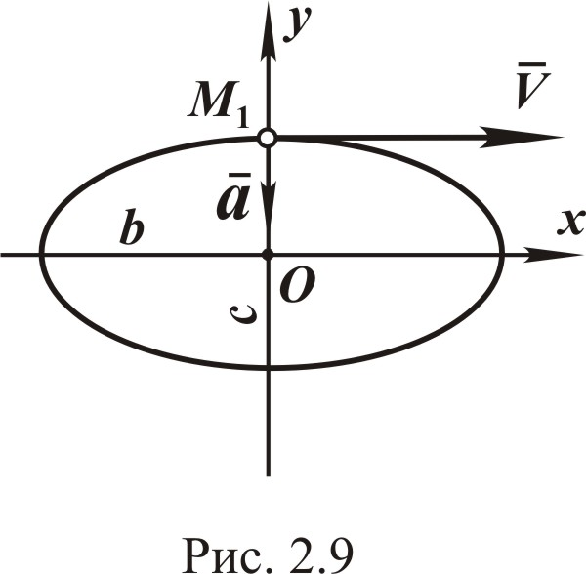
находим модуль скорости
и направление
$\text{cos}\left(x,\bar{V}\right)=\frac{V_{x}}{V},$ $\text{cos}\left(y,\bar{V}\right)=\frac{V_{y}}{V}$.
Рассматриваем момент времени, когда $x=0,$$y>0$. Если $x=0,$ то $\text{sin}ωt=0$, а это возможно при $ωt=0$ или . Так как приняли, что $y>0,$ то этому соответствует $ωt=0$, точка находится в положении $M_{1}$ (рис. 2.9). При $ωt=0$ проекции скорости и направляющие косинусы определятся как: $V_{y}=0$, $V_{x}=bω$, , .
Таким образом, модуль скорости равен $bω$, при этом вектор скорости направлен параллельно оси x в сторону её положительного отсчёта (рис. 2.9).
Определяем проекции ускорения на координатные оси:
$a_{x}=\overset{¨}{x}=−{bω}^{2}\text{sin}ωt$;
$a_{y}=\overset{¨}{y}=−{cω}^{2}\text{cos}ωt$,
и так как рассматривается момент времени, при котором $ωt=0$, то
$a_{x}=0$, $a_{y}=−{cω}^{2}$.
Модуль ускорения $a={cω}^{2}$, а вектор направлен по оси y в отрицательном направлении (см. рис. 2.9). Ускорение в этот момент имеет только одну составляющую, а именно нормальную, касательная составляющая равна нулю.

2.2. Основные движения твёрдого тела
Основными движениями твёрдого тела являются поступательное движение и вращение тела вокруг неподвижной оси. Задачами кинематики твёрдого тела являются установление способа задания его движения, изучение кинематических характеристик, присущих телу в целом, и определение траекторий, скоростей и ускорений всех точек тела.
Число независимых параметров, задание которых однозначно определяет положение тела в пространстве, называется числом степеней свободы тела. Свободное твёрдое тело имеет шесть степеней свободы.

2.2.1. Поступательное движение твердого тела
Поступательным движением называется такое движение твёрдого тела, при котором любая прямая, проведённая в теле, остаётся во всё время движения параллельной своему первоначальному положению.
Возьмём на теле, движущемся поступательно, две произвольные точки А и В и векторным способом зададим их движение (рис. 2.10).
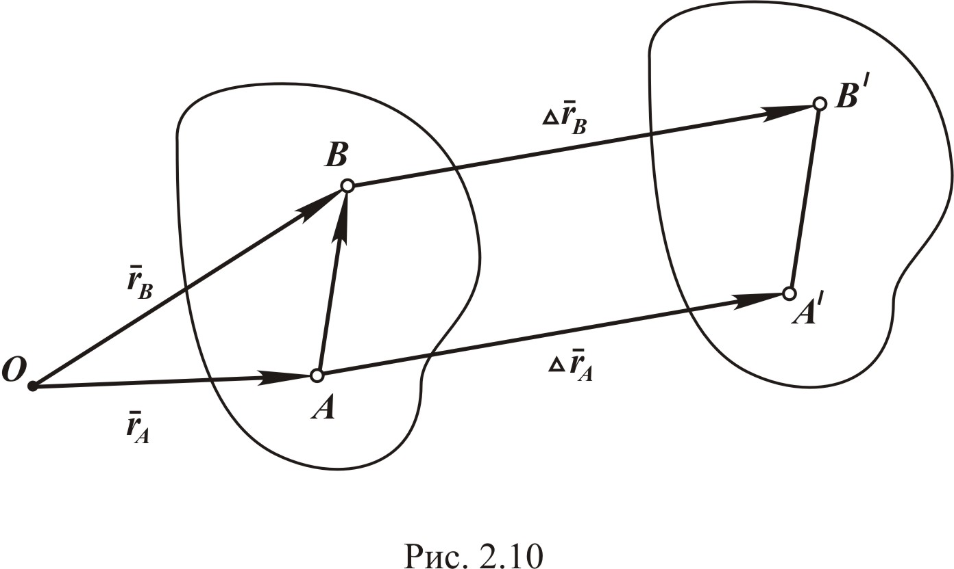
Из рисунка видно, что
${\bar{r}}_{B}={\bar{r}}_{A}+\bar{ρ}$. (2.23)
Пусть за промежуток времени $Δt$ тело переместится в новое положение, при этом $D{\bar{r}}_{A},\bar{D}r_{B}$ − векторы перемещений точек А и В. Так как отрезки АВ и $A^{1}B^{1}$ равны и параллельны, то фигура ${\text{ABB}}^{1}A^{1}$ − параллелограмм, следовательно, $Δ{\bar{r}}_{A}=Δ{\bar{r}}_{B}$, то есть при поступательном движении твёрдого тела перемещения всех его точек геометрически равны между собой. Здесь же можно утверждать, что траектории всех точек тела при наложении совпадают.
Определяем скорость точек, для чего дифференцируем выражение (2.23) по времени:
$$\frac{d{\bar{r}}_{B}}{\text{dt}}=\frac{d{\bar{r}}_{A}}{\text{dt}}+\frac{d\bar{ρ}}{\text{dt}},$$
но так как вектор $\bar{ρ}$ постоянен по величине и направлению, то
$\frac{d\bar{ρ}}{\text{dt}}=0$,
и тогда
$\frac{d{\bar{r}}_{B}}{\text{dt}}=\frac{d{\bar{r}}_{A}}{\text{dt}}$, или ${\bar{V}}_{B}={\bar{V}}_{A}$, (2.24)
то есть при поступательном движении твёрдого тела скорости всех его точек в каждый момент времени равны между собой.
Дифференцируя это соотношение по времени, получаем
$\frac{d{\bar{V}}_{B}}{\text{dt}}=\frac{d{\bar{V}}_{A}}{\text{dt}}$, или ${\bar{а}}_{В}={\bar{а}}_{А}$, (2.25)
то есть ускорения всех точек тела в каждый момент времени равны между собой.
Таким образом, при поступательном движении тела все его точки движутся одинаково, так как их перемещения, скорости и ускорения геометрически равны.
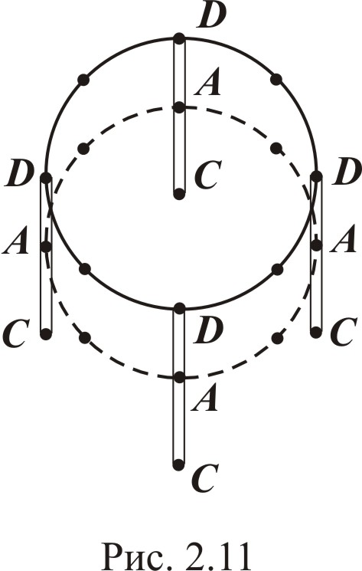
Поэтому поступательное движение полностью определяется движением одной произвольной точки.
Если взять координатный способ задания движения точек, то уравнениями поступательного движения будут
$x_{A}=x_{A}(t)$, $y_{A}=y_{A}(t)$, $z_{A}=z_{A}(t)$, (2.26)
где − произвольная точка тела.
На рис. 2.11 показано поступательное движение абсолютно твёрдого тела (стержня CD) в плоскости листа. Траекториями точек стержня взяты окружности, хотя могут быть и любые другие кривые.

2.2.2. Вращение твёрдого тела вокруг неподвижной оси
Вращательным движением тела вокруг оси будем называть такое движение, при котором некоторая прямая, принадлежащая телу, − ось вращения − остаётся неподвижной, а все точки тела движутся по окружностям с центрами в основаниях перпендикуляров, опущенных из этих точек на ось вращения (рис. 2.12).
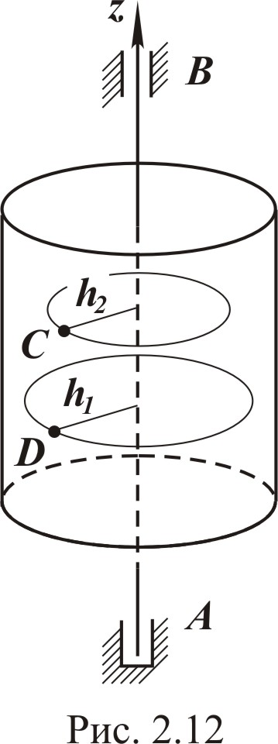
На рисунке АВ − ось вращения, $h_{1},h_{2}$− радиусы окружностей, по которым движутся произвольные точки тела C и D. Возможность такого движения обеспечивается опорами: А − подпятник, В − подшипник, по-другому ещё можно назвать А − радиально-упорный подшипник, В − радиальный подшипник. Тело при этом движении имеет одну степень свободы. Следовательно, для задания его движения необходимо иметь один независимый параметр, в качестве которого выбирают угол поворота $j$.
Покажем это на рис. 2.13. Пусть ${\text{Ax}}_{1}y_{1}z_{1}$ – неподвижная система координат, ось ${\text{Az}}_{1}$ направлена по оси вращения тела. Жестко с телом свяжем систему координат Axyz. В начальный момент времени эти системы совпадают, а через некоторый промежуток времени они отклоняются и их взаимное положение определяется углом, являющимся функцией времени,
$ϕ=ϕ(t)$. (2.27)
Для того чтобы угол поворота однозначно определял положение тела, необходимо условиться относительно положительного направления отсчёта этого угла. Угол $ϕ$ − положительный, если вращение тела видно происходящим против хода часовой стрелки, если смотреть с конца оси ${\text{Az}}_{1}$.
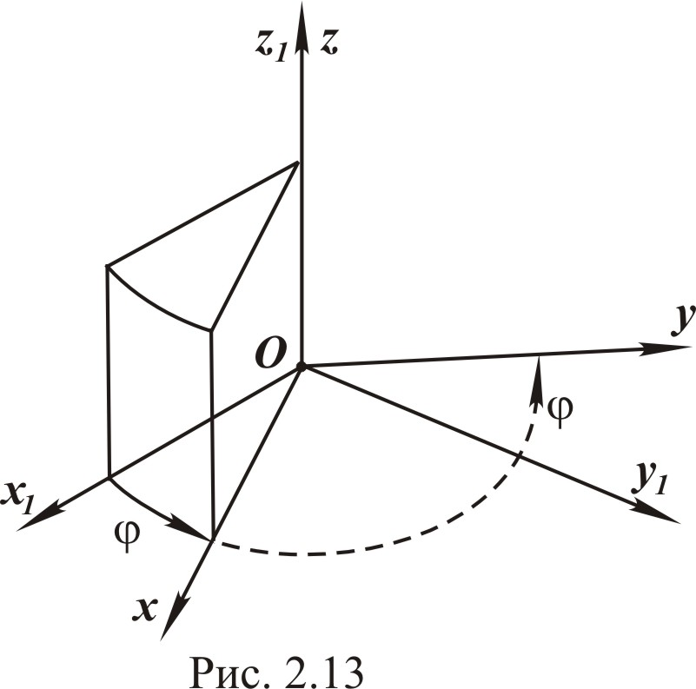
Зависимость (2.27) есть уравнение вращательного движения тела вокруг неподвижной оси.
Основными кинематическими характеристиками вращательного движения твёрдого тела являются угловая скорость и угловое ускорение, определим их.
Предположим, что за промежуток времени $Δt$ угол $j$ поворота получил приращение $Dj$. Тогда средняя угловая скорость определяется равенством
Угловую скорость в данный момент времени можно определить посредством предельного перехода
$ω_{z}=\underset{Δt→0}{\text{lim}}\frac{Δϕ}{Δt}=\frac{dϕ}{\text{dt}}=\overset{˙}{ϕ}$. (2.28)
Угловая скорость равна первой производной от угла поворота по времени. Единицей измерения угловой скорости является рад/с. Так как угол поворота $j$ является алгебраической величиной, то и угловая скорость $ω_{z}$ также является алгебраической величиной, модуль которой
.
В технике при вращении тела используется число оборотов в минуту. Зависимость между угловой скоростью $w$ и числом оборотов в минуту n определяется как
$ω=\frac{2πn}{\text{60}}=\frac{πn}{\text{30}}$ [рад/с].
Предполагаем, что за промежуток времени $Δt$ угловая скорость получила приращение ${Δω}_{z}$. Тогда среднее угловое ускорение определяется как
$$(ε_{z})_{–р}=\frac{{Δω}_{z}}{Δt}\text{.}$$
Угловое ускорение в данный момент времени определяется как предел
$ε_{z}=\underset{Δt→0}{\text{lim}}\frac{{Δω}_{z}}{Δt}=\frac{{dω}_{z}}{\text{dt}}=\frac{d^{2}ϕ}{{\text{dt}}^{2}}=\overset{¨}{ϕ}$, (2.29)
так как $ω_{z}=\frac{dϕ}{\text{dt}}\text{.}$
Угловое ускорение равно производной по времени от угловой скорости или второй производной по времени от угла поворота. Угловое ускорение характеризует изменение угловой скорости с течением времени. Единица измерения углового ускорения − рад/с. Здесь определили угловую скорость и угловое ускорение $ε_{z}$ как скалярные величины. В дальнейшем введём их как векторные величины.

2.2.3. Равнопеременное вращение твёрдого тела
Если угловая скорость постоянна, то вращение тела − равномерное. Здесь рассмотрим случай, когда постоянным является угловое ускорение, то есть . Такое вращение называется равнопеременным, причём если $ε_{z}>0$, вращение равноускоренное, а если $ε_{z}<0$ – равнозамедленное. Исходя из формулы (2.29), определяем ${dω}_{z}=ε_{z}\text{dt}$.
Интегрируем левую и правую части, взяв начальные условия: время изменяется от нуля до t, а угловая скорость – от $ω_{0}$ до $ω$:
$\int_{ω_{0}}^{ω}{ω_{z}}=\int_{0}^{t}{ε_{z}\text{dt}}$,
в результате чего имеем
$ω=ω_{0}+ε_{z}t$ (2.30)
– закон изменения угловой скорости при равнопеременном вращении. Используя формулу (2.28), аналогичным образом находим закон изменения угла во времени:
$ϕ=ϕ_{0}+ω_{0}t+\frac{ε_{z}t^{2}}{2},$ (2.31)
где $ϕ_{0}$ − начальное значение угла.

2.2.4. Векторы угловой скорости и углового ускорения
Для изучения кинематики твёрдого тела полезным является введение векторов угловой скорости и углового ускорения.
Вектором угловой скорости $\bar{w}$ твёрдого тела, вращающегося вокруг неподвижной оси, называется вектор, модуль $w$ которого равен абсолютному значению производной угла поворота тела по времени, направленный по оси вращения в ту сторону, откуда вращение тела видно происходящим против хода часовой стрелки (рис. 2.14).
Используя единичный вектор $\bar{k}$, запишем вектор угловой скорости
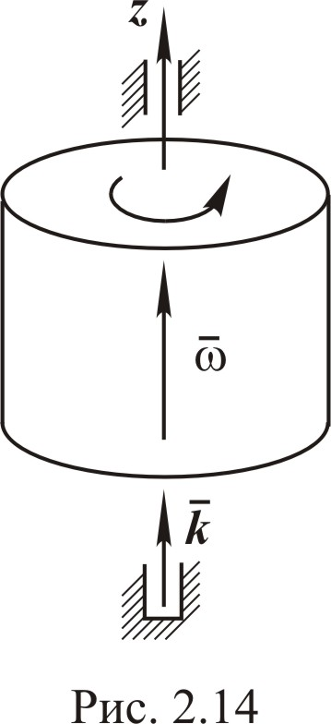
$\bar{ω}=\frac{dϕ}{\text{dt}}\bar{k}=ω_{z}\bar{k}$. (2.32)
Вектором углового ускорения является вектор, равный производной по времени от вектора угловой скорости, то есть
$\bar{ε}=\frac{d\bar{ω}}{\text{dt}}=\frac{{dω}_{z}\bar{k}}{\text{dt}}=ε_{z}\bar{k}$. (2.33)
Отсюда видно, что вектор углового ускорения $\bar{e}$ направлен, как и вектор $\bar{ω}$, вдоль оси вращения (см. рис. 2.15, а и рис. 2.15, б).
На рис. 2.15, а показано ускоренное вращение, а на рис. 2.15, б − замедленное.
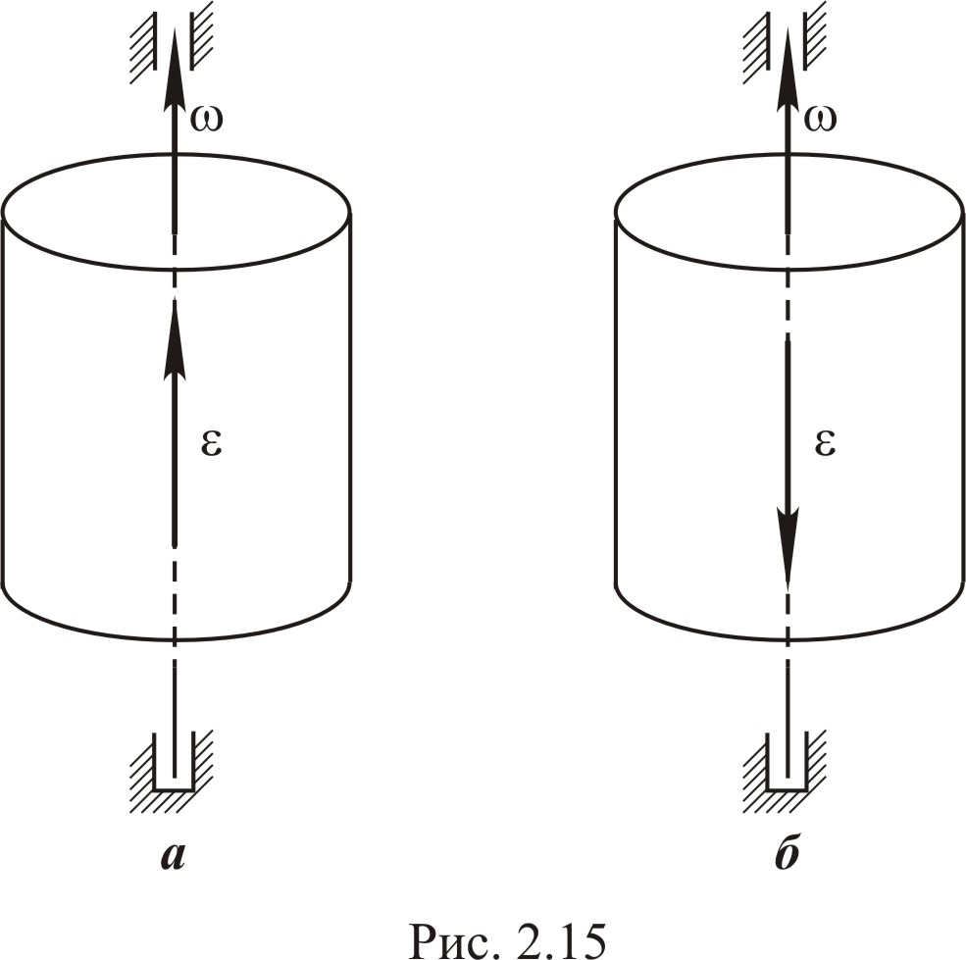

2.2.5. Определение скорости и ускорения любой точки тела, вращающегося вокруг неподвижной оси
Рассматриваем вращение тела вокруг неподвижной оси $z_{1}$ (рис. 2.16).
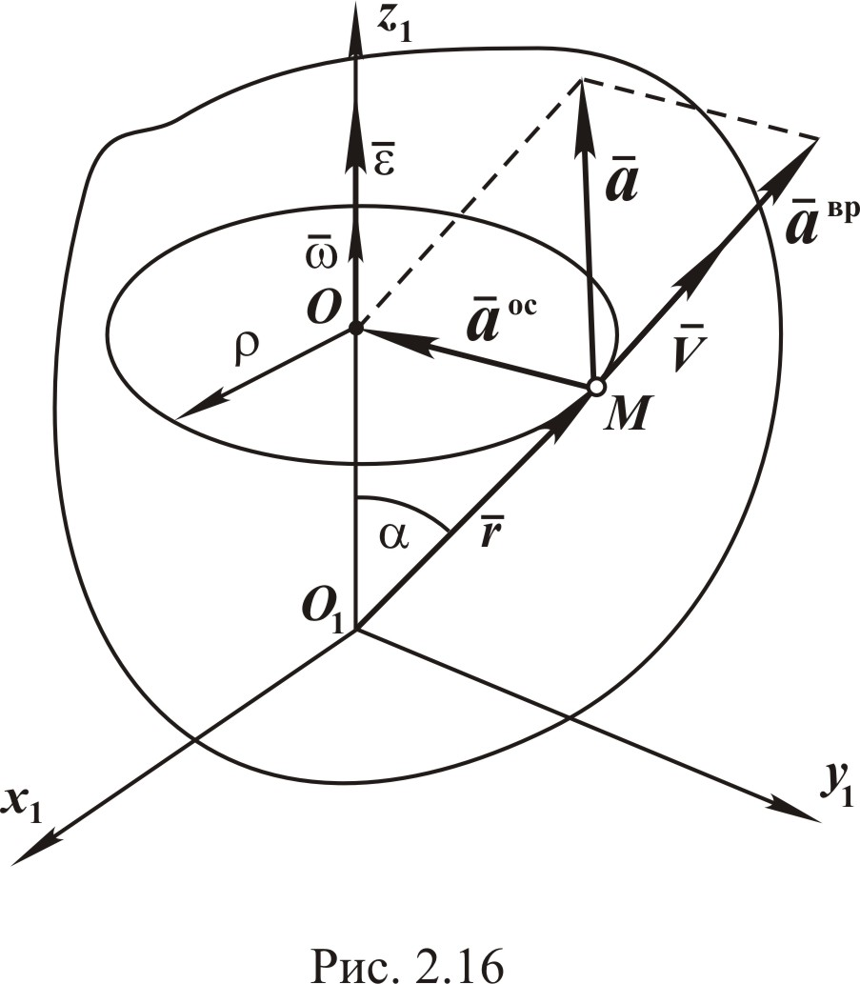
Берём неподвижную точку тела $М$, траекторией движения которой является окружность радиуса $ρ$с центром О на оси вращения $z_{1}$.
Для наглядности показано отдельно сечение тела плоскостью, перпендикулярной оси $z_{1}$ и проходящей через точку М, где $ϕ$ − угол поворота тела, $σ=М_{0}М$ − дуга окружности, по которой рассматриваемая точка переместилась из начального положения $М_{0}$ в положение М (см.рис. 2.17).
Докажем, что скорость любой точки тела, вращающегося вокруг неподвижной оси, определяется как векторное произведение:
. (2.34)
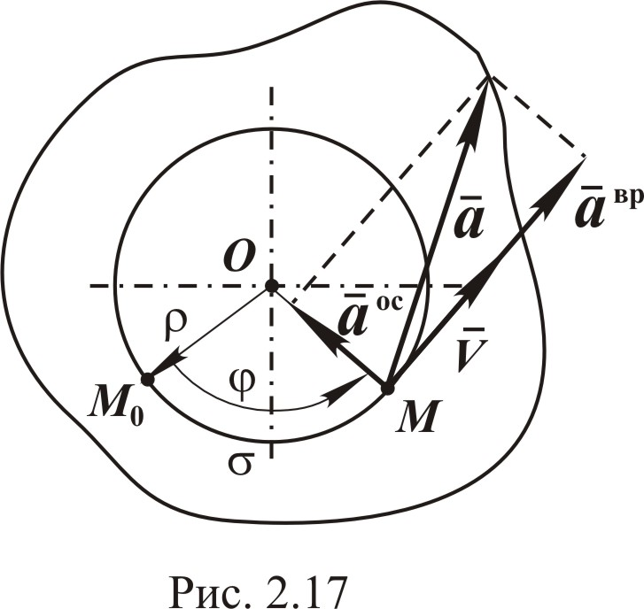
Если векторное произведение $\bar{ω}×\bar{r}$ имеет направление такое же, как и вектор скорости точки, а его модуль равен модулю вектора скорости, то выражение (2.34) справедливо. Известно, что векторное произведение − это вектор, направленный перпендикулярно плоскости, проходящей через векторы-сомножители, в нашем случае плоскости, содержащей векторы $\bar{w}$ и $\bar{r}$, в ту сторону, откуда вращение по кратчайшему расстоянию первого вектора ко второму видно происходящим против хода часовой стрелки.
Таким образом, рассматриваемый вектор направлен по касательной к траектории движения точки в сторону движения, то есть совпадает по направлению с вектором скорости. Остаётся доказать, что их модули равны.
Модуль
. (2.35)
Скорость точки (2.34) определяется как производная по времени
$V_{τ}=\frac{dσ}{\text{dt}}$,
где $σ$ − дуга.
Как видно из рис. 2.17, дуга окружности
$s=\text{ρj}$,
тогда
$$V_{τ}=ρ\frac{dϕ}{\text{dt}}={\text{ρω}}_{z}$$
и модуль скорости
$V=\text{ωρ}$,
что совпадает с модулем векторного произведения (2.35).
Таким образом, соотношение (2.34) доказано.
Для наглядности от пространственного изображения перейдём к плоскому (рис. 2.18), то есть рассмотрим сечение (диск) тела плоскостью, перпендикулярной к оси вращения и содержащей точку М.
Определим скорости точек М, А, В, С:
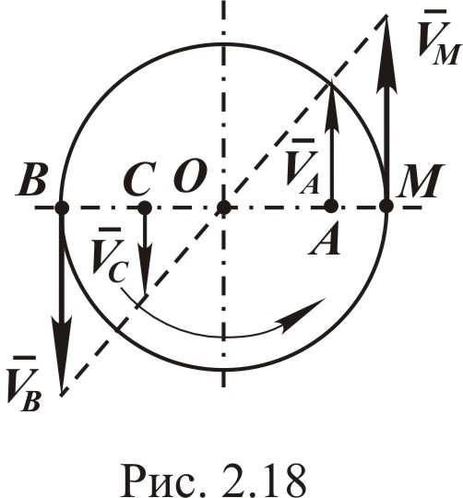

$V_{M}=ω⋅\text{OM}$;
$V_{А}=ω⋅\text{OА}$;
$V_{В}=ω⋅\text{OВ}$;
$V_{С}=ω⋅\text{OС}$.

Как видно, модуль скорости любой точки тела равен произведению модуля угловой скорости на расстояние от точки до оси вращения, то есть пропорционален радиусу окружности, по которой движется точка.
Направлен вектор скорости по касательной к этой окружности в сторону движения, то есть перпендикулярно к радиусу. Для определения ускорения точки М возьмём производную скорости по времени
здесь $\frac{d\bar{ω}}{\text{dt}}=\bar{ε}$− угловое ускорение, − скорость точки М. С учётом этого
. (2.36)
Из выражения (2.36) видно, что ускорение точки состоит из двух составляющих: первая − вращательное ускорение , вторая − осестремительное ускорение . При вращении твёрдого тела вокруг неподвижной оси их можно называть касательным и нормальным ускорениями соответственно.
Вращательное ускорение направлено по касательной, и его модуль равен . Осестремительное ускорение направлено от точки к оси вращения, то есть по нормали к траектории, модуль определяется как
.
Таким образом,
, (2.37)
а модуль полного ускорения точки М будет
, (2.38)
так как составляющие ускорения перпендикулярны друг другу.
Пример. По заданному уравнению прямолинейного поступательного движения груза 1 определить скорость, а также вращательное, осестремительное и полное ускорения точки М в указанный момент времени (см. рис. 2.19).
Дано: x = 50$t^{2}$(см), $r_{2}$=20 см, $R_{2}$=40 см, $r_{3}$=15 см, $R_{3}$=40 см, t = 0,5 с.
Решение. Определяем скорость первого тела:
$V_{1}=\frac{\text{dx}}{\text{dt}}=\text{100}t$;
при t = 0,5 c, $V_{1}=\text{50}$см/с его ускорение
$a_{1}=\frac{d^{2}x}{{\text{dt}}^{2}}=\text{100}$cм/с${}^{2}$
и не зависит от t.
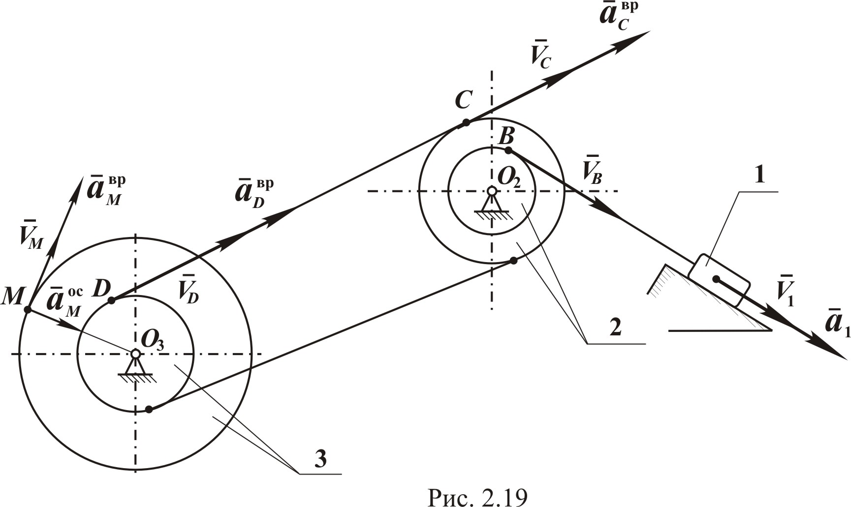

Рассматриваем точку В, точку соприкосновения нити с колесом. Скорость точки В см/с, вращательное ускорение точки В равно cм/с${}^{2}$, так как нить нерастяжимая. Отсюда находим угловую скорость барабана 2:
и его угловое ускорение
Зная угловую скорость $ω_{2}$и угловое ускорение $ε_{2}$, определяем скорость точки С:
$$V_{C}=ω_{2}R_{2}=\frac{V_{1}}{r_{2}}R_{2}$$
и ее вращательное ускорение
.
Так как нить нерастяжимая, то аналогичные значения имеет скорость точки D и её вращательное ускорение:
$V_{D}=\frac{V_{1}}{r_{2}}R_{2}$;
.
Имея эти значения, находим угловую скорость $ω_{3}$ колеса 3 и угловое ускорение $ε_{3}$:
;
.
Скорость точки М равна
$$V_{M}=ω_{3}R_{3}=\frac{R_{2}R_{3}}{r_{2}r_{3}}V_{1}$$
и направлена перпендикулярно к радиусу $O_{3}M$ в сторону вращения колеса 3.
Вращательное ускорение точки М
и направлено по вектору скорости ${\bar{V}}_{M}$, так как рассматриваемое вращение колёс – ускоренное.
Осестремительное ускорение точки М
и направлено по радиусу $O_{3}M$к центру колеса $O_{3}$.
Полное ускорение
.
Для указанного момента времени
$V_{M}=\frac{\text{40}⋅\text{40}}{\text{20}⋅\text{15}}\text{50}=\text{267}$см/с;
см/с²;
см/с²;
$a_{M}=\sqrt{(\text{533})^{2}+(\text{17697})^{2}}=\text{17697}$ см/с².

2.3. Плоское движение твёрдого тела

2.3.1. Задание движения
Движение твёрдого тела называется плоским, или плоскопараллельным, если все точки тела перемещаются в плоскости, параллельной некоторой неподвижной плоскости.
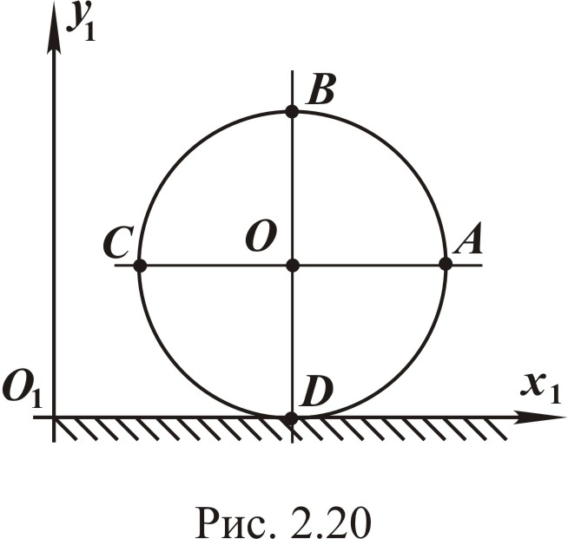
Наглядным примером плоского движения твёрдого тела является качение круглого диска по неподвижной поверхности в вертикальной плоскости (рис. 2.20). Траектории всех точек диска А, В, С, D, О располагаются в одной плоскости – $O_{1}x_{1}y_{1}$.
Представим, что вместо диска по плоскости $x_{1}O_{1}z_{1}$ катится цилиндр (рис. 2.21) так, что его основания во всё время движения параллельны вертикальной плоскости $x_{1}O_{1}y_{1}$. Траектории движения всех точек цилиндра будут находиться в плоскостях, параллельных плоскости $x_{1}O_{1}y_{1}$. Это позволяет сделать вывод, что вместо рассмотрения плоского движения всего тела, в приведённом примере − цилиндра, можно перейти к рассмотрению плоской фигуры – круглого диска.
Тело при таком движении имеет три степени свободы, следовательно, для задания его движения необходимо иметь три независимых параметра. Такими параметрами могут быть координаты полюса (точки А) и угол $ϕ$ поворота фигуры вокруг полюса (рис. 2.22):
(2.39)
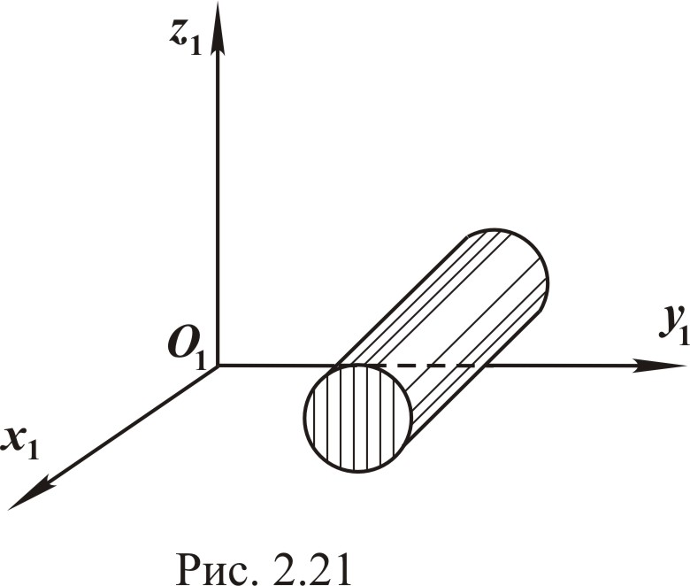
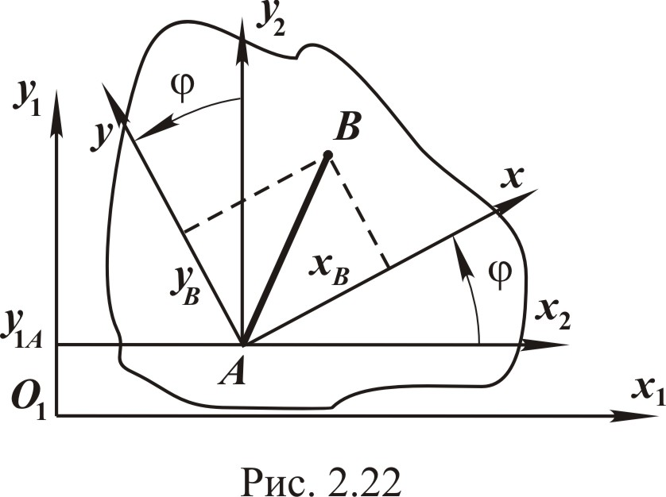
Здесь системы координат: $O_{1}x_{1}y_{1}$ − неподвижная и ${\text{Ax}}_{2}y_{2}$ − движущаяся поступательно, $\text{Axyz}$ – жестко связанная с телом, соответственно.
Зависимости (2.39) являются уравнениями плоского движения тела, которые позволяют плоское движение рассматривать как совокупность двух движений, а именно поступательного движения вместе с полюсом А и вращательного движения вокруг полюса А.
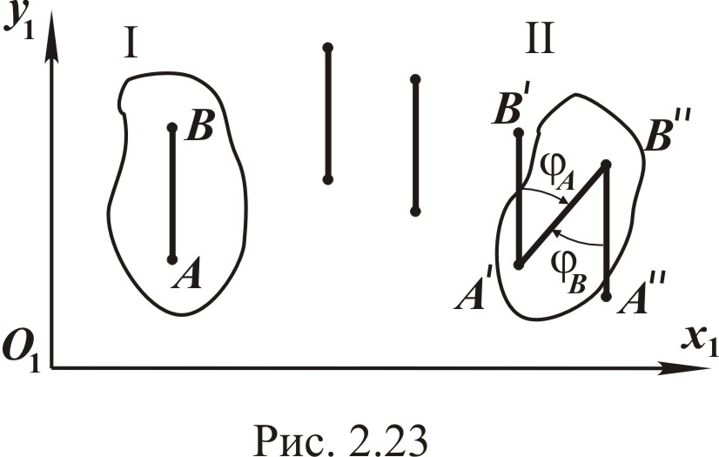
Покажем это на рис. 2.23. Пусть в начальный момент времени тело занимает положение $I$, а затем через некоторое время перемещается в положение II. Берём две точки (A и B) и соединяем их прямой. От положения прямой AB в начальный момент времени к положению $A\text{B}$в рассматриваемый момент времени можно перейти следующим образом: вначале тело и, соответственно, прямую АВ нужно переместить поступательно, совместив точки А и $A\text{\} \{}$, а затем повернуть тело на угол $ϕ_{A}$ вокруг точки $A\text{\} \{}$ до совпадения точек $B^{'}$ и $B\text{\} \{}$.
Таким образом, плоское движение тела мы представим как совокупность поступательного движения и вращательного движения, причём вращательное движение не зависит от выбора полюса. Можно было бы при поступательном движении совместить точки $B^{'}$ и $B\text{\} \{}$ и повернуть вокруг точки $B\text{\} \{}$ на угол $ϕ_{B}$, который, как видно, равен углу $ϕ_{A}$.

2.3.2. Скорости точек тела при плоском движении
В том случае, когда заданы уравнения плоского движения (2.39), скорость произвольной точки B можно определить, используя координатный способ задания движения, а именно вначале найти координаты точки В (рис. 2.23):
(2.40)
где $x_{B},y_{B}$ − координаты точки В в системе координат, жёстко связанной с телом, они известны и являются постоянными величинами.
Продифференцировав по времени , находим проекции скорости точки на координатные оси:
(2.41)
Первые слагаемые в выражениях (2.41) – $x_{B},y_{B}$ – есть проекции скорости точки A на неподвижные координатные оси. Последние слагаемые являются проекциями скорости точки В при вращении фигуры вокруг полюса А с угловой скоростью $\overset{˙}{j}$, так как при вращении фигуры вокруг полюса А скорость точки В по модулю равна $V_{\text{BA}}=\left|\overset{˙}{ϕ}\right|⋅\text{AB}$ и направлена перпендикулярно к АВ в сторону вращения (см. рис. 2.24).
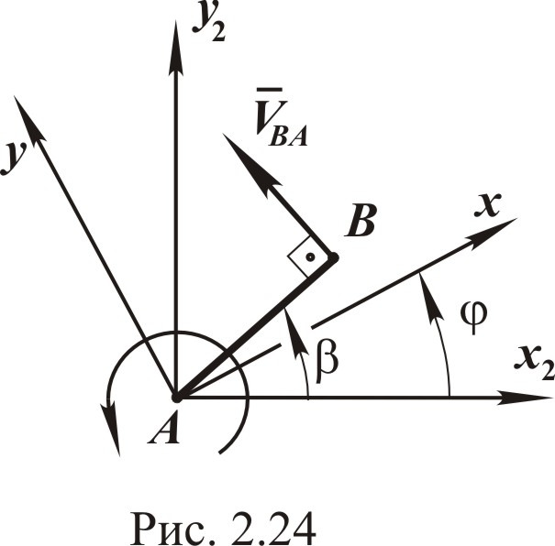
Проекции этой скорости на оси $x_{2},y_{2}$ и аналогично на $x_{1},y_{2}$ определяются следующим образом:
$V_{{\text{BA}}_{x_{{}_{2}}}}=V_{\text{BA}}\text{sin}β=\overset{˙}{ϕ}\text{AB}\text{sin}β$;
$V_{{\text{BA}}_{у_{2}}}=V_{\text{BA}}\text{cos}β=\overset{˙}{ϕ}\text{AB}\text{cos}β$,
при этом
$\text{AB}\text{sin}β=x_{B}\text{sin}ϕ+y_{B}\text{cos}ϕ$;
$\text{AB}\text{cos}β=x_{B}\text{cos}ϕ−y_{B}\text{sin}ϕ$.
Это доказывает утверждение о том, что вторые слагаемые в выражении (3.3) есть проекции скорости ${\bar{V}}_{\text{BA}}$ на оси $x_{1},y_{1}$.
Следовательно, вектор скорости любой точки В плоской фигуры равен геометрической сумме скорости полюса А и скорости точки B при вращении плоской фигуры вокруг полюса:
. (2.42)
Второе слагаемое обозначает ${\bar{V}}_{\text{BA}}$, тогда
. (2.43)
Вектор скорости ${\bar{V}}_{\text{BA}}$ перпендикулярен к $\overline{\text{AB}}$ и направлен в сторону вращения, а по модулю равен $V_{\text{BA}}=ω⋅\text{AB}$, то есть пропорционален расстоянию от точки В до полюса А.
Изобразим на рис. 2.25 указанные векторы скоростей при разных направлениях вращения фигуры.
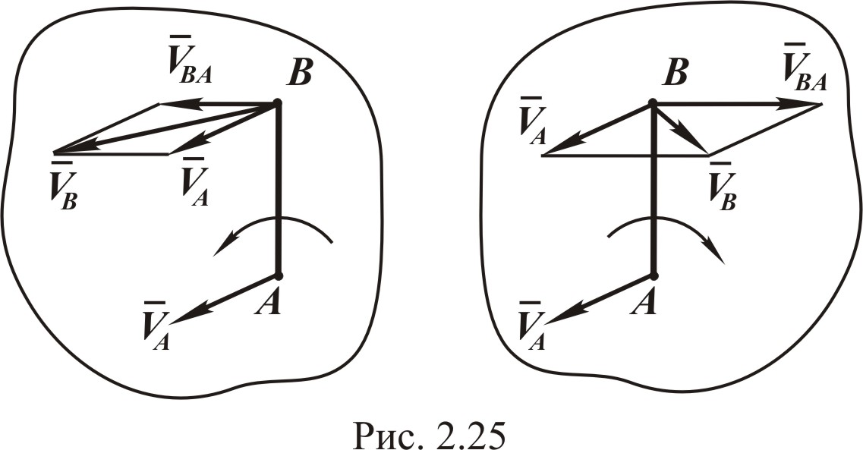
2.3.3. Теорема о проекциях скоростей двух точек тела

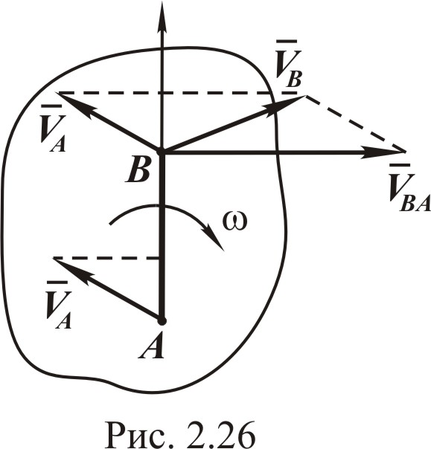
При плоском движении проекции скоростей двух точек тела на ось, проходящую через эти точки, равны между собой. Докажем это. Скорость точки
${\bar{V}}_{B}={\bar{V}}_{A}+{\bar{V}}_{\text{BA}}$.
Выбираем положительное направление для оси АВ, как показано на рис. 2.26. Проецируем это векторное равенство на ось АВ:
$({\bar{V}}_{B})_{\text{AB}}=({\bar{V}}_{A})_{\text{AB}}+({\bar{V}}_{\text{BA}})_{\text{AB}}$.
Последнее слагаемое в этом выражении равно нулю, так как вектор ${\bar{V}}_{\text{BA}}⊥\overline{\text{AB}}$, следовательно, $({\bar{V}}_{B})_{\text{AB}}=({\bar{V}}_{A})_{\text{AB}}$, что и требовалось доказать.

2.3.4. Мгновенный центр скоростей
Мгновенным центром скоростей называется точка плоской фигуры, скорость которой в данный момент времени равна нулю.
Докажем, что если угловая скорость плоской фигуры не равна нулю, то мгновенный центр скоростей существует. В случае равенства нулю угловой скорости тело совершает мгновенно-поступательное движение, при котором скорости всех точек равны между собой.
Берём произвольную точку А, скорость которой ${\bar{V}}_{A}$не равна нулю, иначе эта точка была бы мгновенным центром скоростей (М. Ц. С.). Под углом $\frac{p}{2}$ по направлению вращения фигуры откладываем отрезок АР, равный
$\text{AP}=\frac{V_{A}}{ω}$,
и доказываем, что точка Р есть М.Ц.С., то есть $V_{P}=0$ согласно формуле (2.43),
${\bar{V}}_{P}={\bar{V}}_{A}+{\bar{V}}_{\text{PA}}$. (2.44)
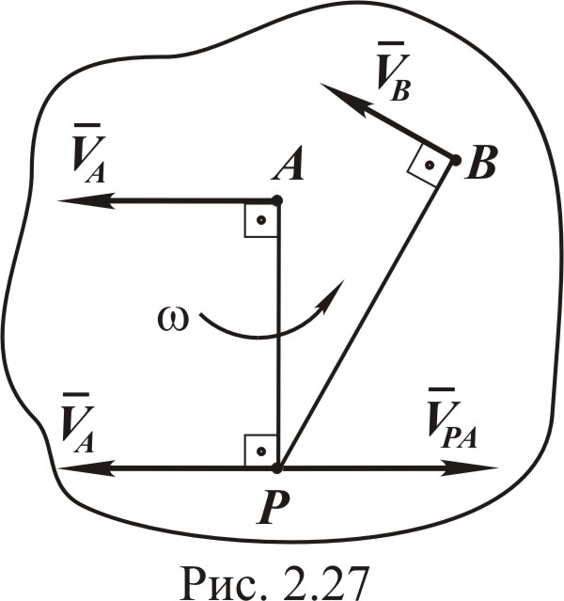
Изображаем на рис. 2.27 векторы ${\bar{V}}_{A}$ и ${\bar{V}}_{B}$, вектор ${\bar{V}}_{\text{PA}}$ направлен перпендикулярно к AP в сторону вращения.
Модуль скорости $V_{\text{PA}}=ω⋅\text{AP}$, и так как
$\text{AP}=\frac{V_{A}}{ω},$ то
$V_{\text{PA}}=ω\frac{V_{A}}{ω}=V_{A}$.
Вектора ${\bar{V}}_{A},{\bar{V}}_{\text{PA}}$ направлены в противоположные стороны, а их модули равны, следовательно, сумма равна нулю, то есть
${\bar{V}}_{P}={\bar{V}}_{A}+{\bar{V}}_{\text{PA}}=0$,
точка Р есть мгновенный центр скоростей. Берём за полюс точку Р и находим скорость произвольной точки В:
,
ввиду того что ${\bar{V}}_{p}=0$,
.
Из этой формулы следует, что скорости точек тела при плоском движении распределяются так же, как и при вращательном движении.
Здесь осью вращения является мгновенная ось, проходящая через мгновенный центр скоростей перпендикулярно плоскости фигуры.
Таким образом:
1) векторы скоростей перпендикулярны отрезкам, соединяющим эти точки с М.Ц.С. (${\bar{V}}_{B}\hat{\text{BP}}$), и направлены в сторону вращения;
2) модули скоростей пропорциональны расстояниям от точек до мгновенного центра скоростей:
$V_{B}=ω⋅\text{PB}$.
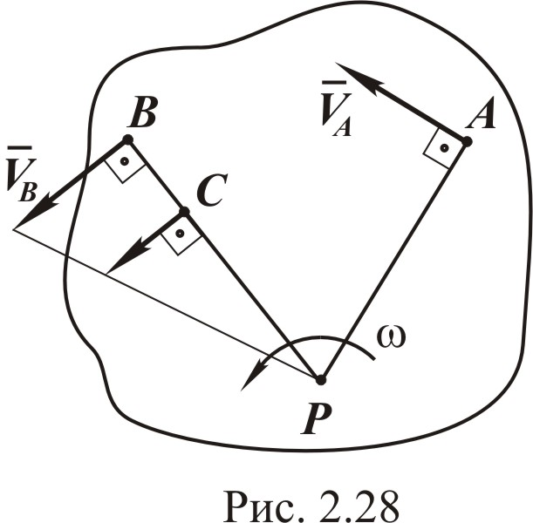
Зная положение М.Ц.С., можно найти скорости всех точек плоской фигуры, если известна скорость какой-либо её точки. Пусть, например, известна скорость ${\bar{V}}_{A}$ точки А, а точка Р − М.Ц.С. По направлению вектора скорости ${\bar{V}}_{A}$ определяем направление вращения фигуры (рис. 2.28). Затем определяем угловую скорость
$$ω=\frac{V_{A}}{\text{AP}}\text{.}$$
Берём любую точку В и находим её скорость. Для определения направления вектора скорости ${\bar{V}}_{B}$ соединяем точку В с М.Ц.С. (точкой Р) и восстанавливаем перпендикуляр к ВР в сторону вращения. Модуль вектора скорости ${\bar{V}}_{B}$ равен
$$V_{B}=ω⋅\text{BP}$$
или, используя $ω=\frac{V_{A}}{\text{AP}},$ имеем $V_{B}=\frac{\text{BP}}{\text{AP}}⋅V_{A}$.
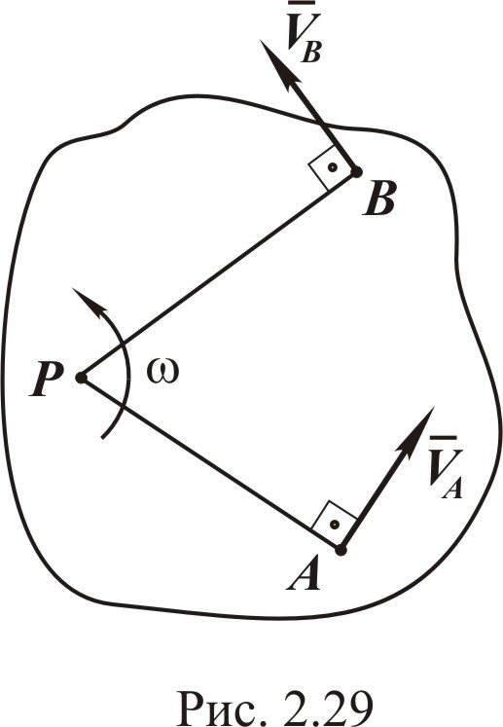
Аналогичным образом можно найти скорость любой точки фигуры. Соединив конец вектора ${\bar{V}}_{B}$ с точкой Р, получаем эпюру распределения скоростей точек, расположенных на отрезке ВР. Используя свойства (1) и (2) мгновенного центра скоростей, можно определить его положение и в других случаях.
Первый случай, когда известны направления векторов скоростей двух точек – А и В (рис. 2.29). Для нахождения М.Ц.С. используем первое свойство, а именно восстанавливаем перпендикуляры в точках А и В к векторам ${\bar{V}}_{A}$ и ${\bar{V}}_{B}$ до их пересечения. Точка пересечения Р и есть М.Ц.С.
Второй случай: скорости ${\bar{V}}_{A}$ и ${\bar{V}}_{B}$ точек А и В параллельны и перпендикулярны к отрезку АВ. Для определения положения М.Ц.С. воспользуемся вторым свойством, для чего проведём прямую через концы векторов ${\bar{V}}_{A}$и ${\bar{V}}_{B}$ до пересечения с прямой АВ. Точка пересечения и есть М.Ц.С. (рис. 2.30).
Третий случай: скорости ${\bar{V}}_{A}$, ${\bar{V}}_{B}$ параллельны, но не перпендикулярны отрезку АВ. В этом случае прямые, перпендикулярные к ${\bar{V}}_{A}$ и ${\bar{V}}_{B}$, пересекаются в бесконечности, и поэтому мгновенный центр скоростей не существует (рис. 2.31). В данный момент времени угловая скорость фигуры равна нулю ($ω=0$), а скорости всех точек одинаковы.
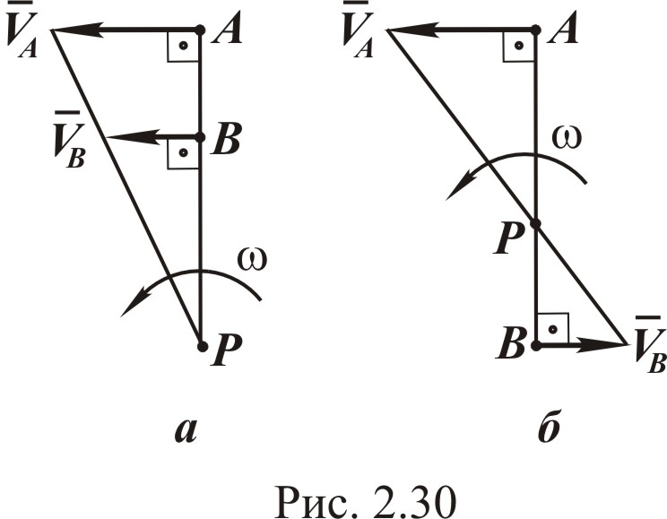
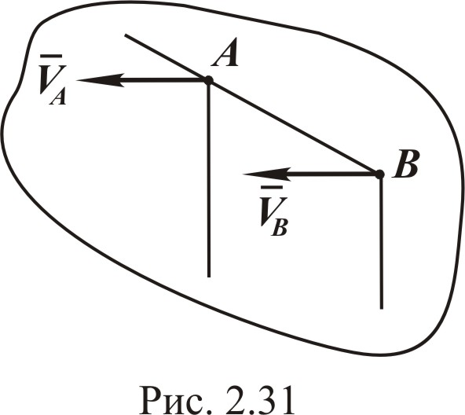
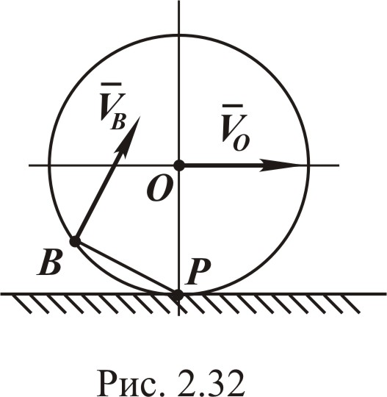
При качении без скольжения тела по неподвижной поверхности мгновенный центр скоростей совпадает с точкой соприкосновения (рис. 2.32), так как её скорость равна нулю.
Пример. Кривошип ОА =20 см вращается вокруг оси О с постоянной угловой скоростью $ω_{0}=2$рад/с. Шатун АВ = 80 см связывает центр колеса В с кривошипом. Колесо радиуса R = 10 см катится без проскальзывания по неподвижной поверхности. Определить скорости точек А, В, С, D и угловые скорости шатуна и колеса при двух положениях кривошипа – вертикальном и горизонтальном.
Рассматриваем первый случай, когда кривошип вертикален (рис. 2.33).
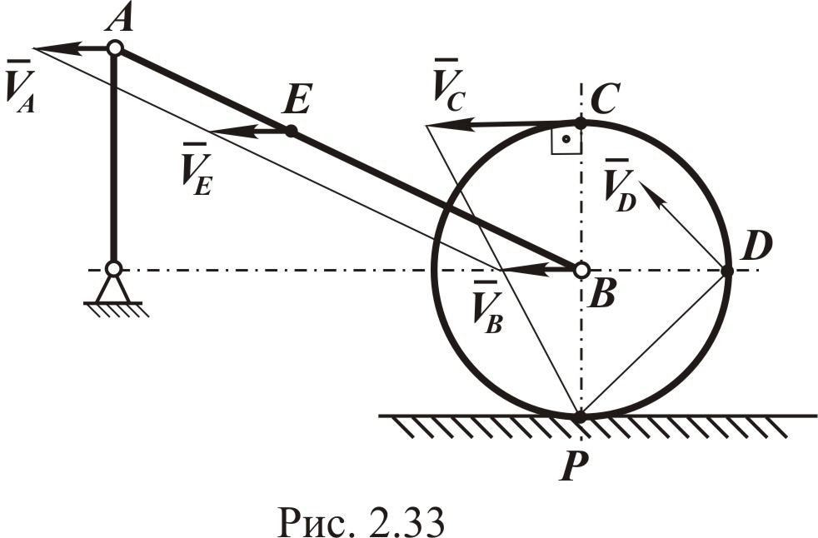
Кривошип совершает вращательное движение, следовательно, вектор скорости ${\bar{V}}_{A}$ направлен перпендикулярно к ОА в сторону вращения, а по модулю равен
$V_{A}=ω⋅\text{OA}$, $V_{A}$=$2⋅\text{20}=\text{40}$ см/с.
Определяем положение М.Ц.С. шатуна АВ. Точка В движется всё время по прямой, параллельной неподвижной поверхности, следовательно, и вектор скорости ${\bar{V}}_{B}$ будет параллелен ей.
Перпендикуляры, восстановленные в точках А и В к векторам скоростей ${\bar{V}}_{A}$ и ${\bar{V}}_{B}$, пересекаются в бесконечности. Поэтому М.Ц.С. для данного положения шатуна не существует, то есть угловая скорость шатуна равна нулю, а скорости точек А и В равны между собой (рис. 2.33).
Мгновенный центр колеса находится в точке P касания колеса с неподвижной плоскостью. Зная направление ${\bar{V}}_{B}$, определяем направление мгновенного вращения колеса вокруг точки P. Используя М.Ц.С., находим угловую скорость колеса:
$ω_{К}=\frac{V_{B}}{\text{PB}}=\frac{V_{B}}{r}=\frac{ω_{0}⋅\text{OA}}{r},$
и далее модули скоростей точек D и С:
$V_{D}=ω_{К}⋅\text{PD}$, $V_{C}=ω_{К}⋅\text{PC}$;
$V_{D}=4⋅\text{10}\sqrt{2}=\text{56}$см/с, $V_{C}=4⋅2⋅\text{10}=\text{80}$см/с.
Для определения направления векторов ${\bar{V}}_{D},{\bar{V}}_{C}$ соединяем точки C и D с М.Ц.С. (точкой P) и восстанавливаем к ним перпендикуляры в сторону мгновенного поворота (рис. 2.33).
Рассматриваем второй случай, когда положение кривошипа ОА горизонтально (см. рис. 2.34).
Модуль вектора скорости ${\bar{V}}_{A}$ нам уже известен. Показываем его направление. Определяем М.Ц.С. шатуна АВ. Восстанавливаем в точках А и В перпендикуляры к скоростям ${\bar{V}}_{A}$ и ${\bar{V}}_{B}$.
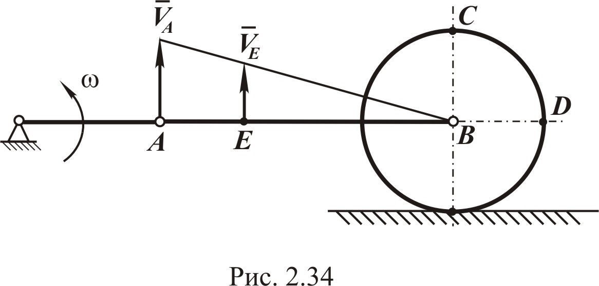
Так как вектор скорости ${\bar{V}}_{B}$ может быть направлен только параллельно неподвижной плоскости, то указанные перпендикуляры пересекаются в точке В, то есть точка В является М.Ц.С. для шатуна АВ, её скорость ${\bar{V}}_{B}$ равна нулю. Определяем угловую скорость шатуна:
$ω_{\text{AB}}=\frac{V_{A}}{\text{AB}}$, $ω_{\text{AB}}=\frac{\text{40}}{\text{80}}=0,5$ рад/с.
Скорости точек С и D равны нулю, так как в этом положении угловая скорость колеса равна нулю.

2.4. Сложное движение точки

2.4.1. Основные понятия и определения
Во многих задачах механики удобно считать, что движение точки относительно основной (неподвижной) системы координат состоит из нескольких более простых движений.
Для этого вводят в рассмотрение подвижную систему отсчета, движущуюся определенным образом относительно основной системы отсчета.
Движение точки относительно неподвижной системы отсчета называется сложным, или абсолютным, а ${\bar{V}}_{a}$ – абсолютная скорость, ${\bar{a}}_{a}$ – абсолютное ускорение.
Движение точки относительно подвижной АО называется относительным; ${\bar{V}}_{r}$ – относительная скорость, ${\bar{a}}_{r}$ – относительное ускорение.
Движение подвижной системы отсчета относительно неподвижной называется переносным; ${\bar{V}}_{e}$, ${\bar{a}}_{e}$ – переносные скорость и ускорение.
Основной задачей при изучении сложного движения точки является установление зависимостей между скоростями и ускорениями абсолютного, относительного и переносного движения.

2.4.2. Теорема о сложении скоростей
Пусть движение точки М относительно подвижной системы координат$\text{Oxyz}$ задано уравнениями
$x=f_{1}(t),$ $y=f_{2}(t)$, $z=f_{3}(t)$.
В каждый момент времени для радиус-вектора точки М относительно неподвижной системы координат $O_{1}x_{1}y_{1}z_{1}$ справедлива зависимость (рис. 2.35)
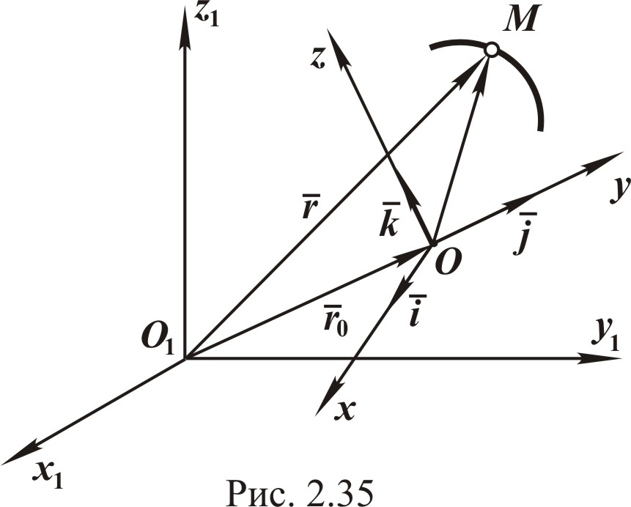
$\bar{r}={\bar{r}}_{0}+x\bar{i}+y\bar{j}+z\bar{k}$,
где ${\bar{r}}_{0}$ – радиус вектора начала О подвижной системы координат относительно начала $О_{1}$ неподвижной системы координат; $\bar{i},\bar{j},\bar{k}$ – единичные векторы осей подвижной системы координат, которые вследствие движения подвижной системы координат меняют свое направление, то есть являются функциями времени.
Следовательно, производные единичных векторов по времени будут равны
; .
По определению абсолютная производная радиуса-вектора $\bar{r}$ по времени $\left({\bar{V}}_{a}=\frac{d\bar{r}}{\text{dt}}\right)$ – абсолютная скорость точки М:
$\frac{d\bar{r}}{\text{dt}}=\frac{d{\bar{r}}_{0}}{\text{dt}}+\frac{\text{dx}}{\text{dt}}\bar{i}+\frac{\text{dy}}{\text{dt}}\bar{j}+\frac{\text{dz}}{\text{dt}}\bar{k}+x\frac{d\bar{i}}{\text{dt}}+y\frac{d\bar{j}}{\text{dt}}+z\frac{d\bar{k}}{\text{dt}}$;
,
положим что
${\bar{V}}_{r}=\frac{\text{dx}}{\text{dt}}\bar{i}+\frac{\text{dy}}{\text{dt}}\bar{j}+\frac{\text{dz}}{\text{dt}}\bar{k}$,
тогда , следовательно, ${\bar{V}}_{a}={\bar{V}}_{e}+{\bar{V}}_{r}$.
Абсолютная скорость точки при сложном движении равна геометрической сумме переносной и относительной скоростей.

2.4.3. Теорема сложения ускорений
Для того чтобы найти абсолютное ускорение точки, нужно найти абсолютную производную вектора скорости ${\bar{V}}_{a}$ по времени:
и продифференцировать его по времени:
где ${\bar{a}}_{r}=\frac{d^{2}x}{{\text{dt}}^{2}}\bar{i}+\frac{d^{2}y}{{\text{dt}}^{2}}\bar{j}+\frac{d^{2}z}{{\text{dt}}^{2}}\bar{k}$ – относительное ускорение точки М; – переносное ускорение точки М, представляющее собой ускорение твердого тела, с которым жестко связана подвижная система координат; ${\bar{a}}_{0}=\frac{d^{2}{\bar{r}}_{0}}{{\text{dt}}^{2}}$ – ускорение начала (точки О) подвижной системы координат; ; ; ${\bar{ω}}_{e}$, ${\bar{ε}}_{e}$ – угловая скорость и угловое ускорение подвижной системы координат соответственно; – поворотное ускорение, или ускорение Кориолиса;
;
Таким образом,
, или ${\bar{a}}_{a}={\bar{a}}_{e}+{\bar{a}}_{r}+{\bar{a}}_{c}$.
Абсолютное ускорение точки при ее сложном движении равно геометрической сумме переносного ускорения, относительного ускорения и ускорения Кориолиса.
Рассмотрим подробнее ускорение Кориолиса. Направление этого ускорения определяется направлением векторного произведения векторов и ${\bar{V}}_{r}$, то есть кориолисово ускорение направлено перпендикулярно плоскости, проходящей через векторы и ${\bar{V}}_{r}$, в ту сторону, откуда кратчайший переход от к ${\bar{V}}_{r}$ виден происходящим против хода часовой стрелки.
Для определения направления кориолисова ускорения применяется также правило Жуковского: проекцию относительной скорости${\bar{V}}_{r}$ на плоскость, перпендикулярную угловой скорости подвижной системы координат, повернуть на ${\text{90}}^{∘}$ в направлении переносного вращения.
Ускорение Кориолиса будет равно нулю в следующих случаях:
1) = 0, то есть при поступательном движении подвижной системы координат;
2) в момент времени, когда относительная скорость ${\bar{V}}_{r}$ точки равна нулю;
3) угловая скорость подвижной системы координат параллельна относительной скорости ${\bar{V}}_{r}$ точки.
Пример. Треугольник ОАВ (рис. 2.36) вращается относительно горизонтальной оси по закону $ϕ_{e}=2t^{2}$. По гипотенузе ОВ движется точка М, дуговая координата которой $S_{r}=\text{OM}=6\text{sin}\frac{π}{6}t$ см. Определить абсолютную скорость и абсолютное ускорение точки М в момент времени t = 1 c.
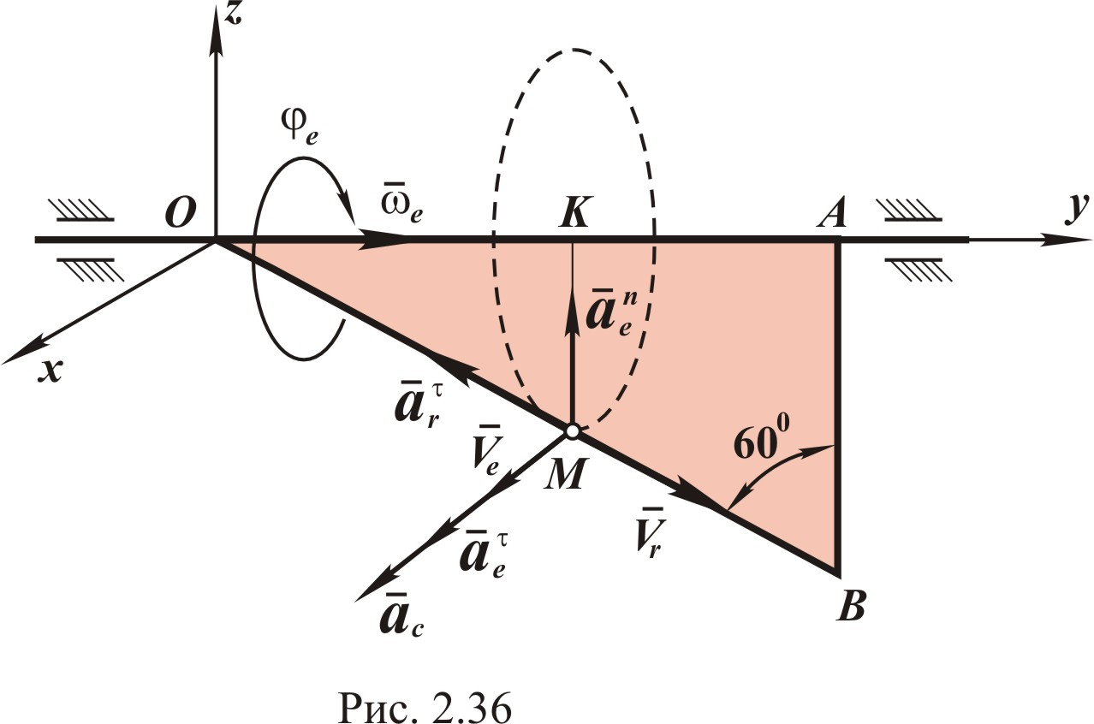
Подвижная система координат в этой задаче жестко связана с треугольником ОАВ. Определим положение точки М в относительном движении:
см.
Переносная скорость, то есть скорость той точки гипотенузы, с которой совпадает в данный момент движущаяся точка М, направлена в сторону вращения перпендикулярно радиусу окружности, которую описывает точка в переносном движении (рис. 2.36):
$V_{e}=ω_{e}r$,
где $r=\text{MK}=\text{OM}\text{cos}{\text{60}}^{∘}$, ⇒ $r=\text{MK}=3⋅0,5=1,5$ см;
$ω_{e}=\frac{{dϕ}_{e}}{\text{dt}}=4t$ при ⇒ $ω_{e}=4c^{−1}$ или $V_{e1}=4⋅1,5=6$ см/с.
Относительное движение точки задано естественным способом. Определим величину относительной скорости точки М:
$V_{r}=\frac{{\text{dS}}_{r}}{\text{dt}}=\frac{6π}{6}\text{cos}\frac{π}{6}t=π⋅\text{cos}\frac{π}{6}t$ при ⇒ $V_{r1}=\frac{π}{2}=1,\text{57}$ см/с.
Вектор абсолютной скорости точки М определяется по формуле
$\bar{V}={\bar{V}}_{e}+{\bar{V}}_{r}$.
Учитывая, что переносная и относительная скорости точки М перпендикулярны, величина абсолютной скорости равна
$V=\sqrt{V_{e}^{2}+V_{r}^{2}}$ при $V=\sqrt{6^{2}+1,{\text{57}}^{2}=6,2}$ см/с.
Определим абсолютное ускорение точки М:
$a={\bar{a}}_{e}+{\bar{a}}_{r}+{\bar{a}}_{c}$.
Так как точка М при переносном движении перемещается по криволинейной траектории, ее переносное ускорение представляет собой сумму вращательного и осестремительного ускорений:
${\bar{a}}_{e}={\bar{a}}_{e}^{τ}+{\bar{a}}_{e}^{n}$,
где $a_{e}^{τ}=ε_{e}⋅r=\frac{d^{2}ϕ}{{\text{dt}}^{2}}r$ при ⇒ $a_{e}^{τ}=4⋅3=\text{12}$ см/с²;
$a_{e}^{n}=ω_{e}^{2}⋅r=4t⋅r$ при ⇒ $a_{e}^{n}=4^{2}⋅3=\text{48}$ см/с².
Относительное ускорение точки М
$$a_{r}=\frac{d^{2}S}{{\text{dt}}^{2}}=\frac{{\text{dV}}_{r}}{\text{dt}}=−\frac{π^{2}}{6}\text{sin}\frac{π}{6}t$$
при ⇒ $a_{r}=−\frac{3,{\text{14}}^{2}}{6}⋅0,5=−0,\text{822}$ см/с².
Знак « – » показывает, что точка М движется по прямой ОВ замедленно, а относительное ускорение ${\bar{a}}_{r}$ направлено противоположно вектору ${\bar{V}}_{r}$.
Определим ускорение Кориолиса:
$a_{c}=2ω_{e}V_{r}\text{sin}\left({\bar{ω}}_{e},{\bar{V}}_{r}\right)$.
Угол между векторами${\bar{ω}}_{e}$ и ${\bar{V}}_{r}$ (рис. 2.36) равен ${\text{30}}^{∘}$, следовательно,
$a_{c}=2ω_{e}V_{r}\text{sin}\left({\text{30}}^{∘}\right)=2⋅4t⋅\frac{π}{6}\text{cos}\frac{π}{6}t⋅0,5$;
при см/с².
Чтобы найти величину абсолютного ускорения, нужно спроецировать найденные векторные составляющие на оси координат:
$a_{x}=a_{e}^{τ}+a_{c}=\text{12}+6,\text{28}=\text{18},\text{28}$ см/с²;
$a_{y}=−a_{r}^{τ}\text{cos}{\text{30}}^{∘}=−0,\text{822}⋅0,\text{865}=0,\text{71}$ см/с²;
см/с²;
$a=\sqrt{a_{x}^{2}+a_{y}^{2}+a_{z}^{2}}=\sqrt{\text{18},{\text{28}}^{2}+0,{\text{71}}^{2}+\text{48},{\text{41}}^{2}}=\text{51},\text{75}$ см/с².

